**Cara Menginstall Anaconda**

1. Buka dan jalankan anaconda.exe
2. Akan muncul kotak dialog sebagai berikut dan klik next

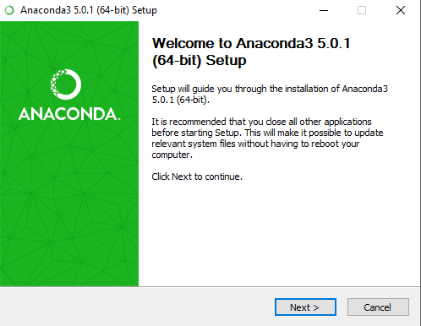

1. Klik I agree

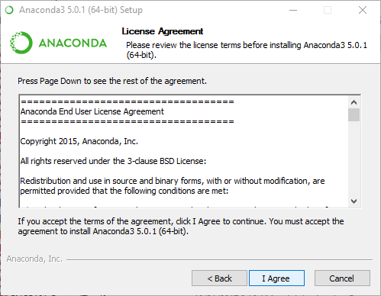

1. Checklist checkbox seperti pada gambar dan klik install  
   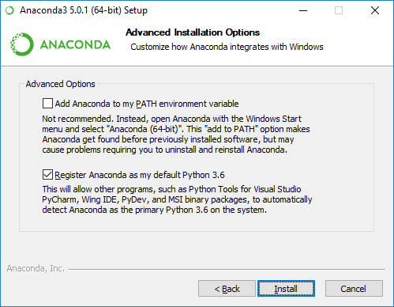
2. Setelah anaconda terinstall cari menu “edit the system environment variables” dengan cara menekan tombol windows pada keyboard anda

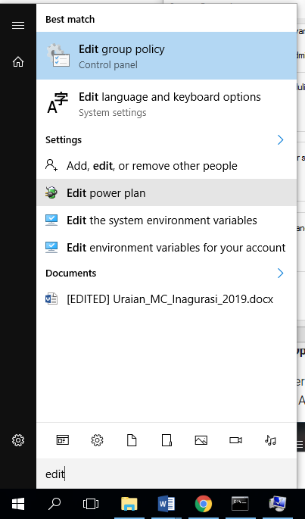

1. Klik Environment Variables pada kotak ndialog yang terbuka

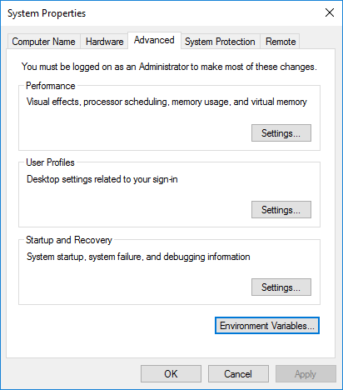

1. Pilih path dan kemudian klik edit pada kotak dialog yang terbuka

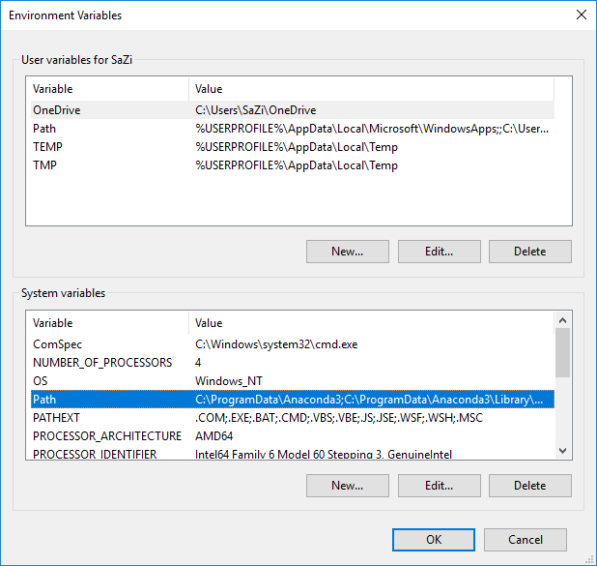

1. Carilah lokasi dimana anaconda anda tersimpan kemudian tambahkan pathnya ke environment variable anda dengan mengklik tombol new

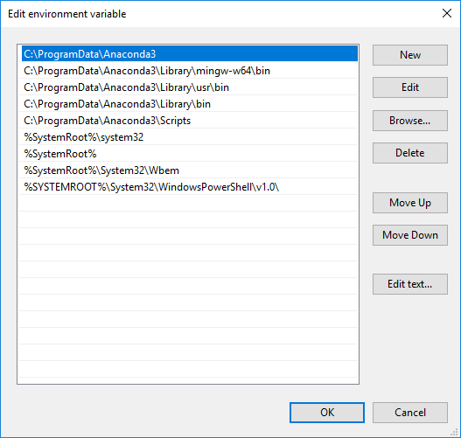

1. Tambahkan path “lokasi anaconda/Anaconda3” dan “lokasi anaconda/Anaconda3/Scripts”  
   contohnya pada gambar: “C:\Users\ASUS\Anaconda3” dan “C:\Users\ASUS\Anaconda3\Scripts”

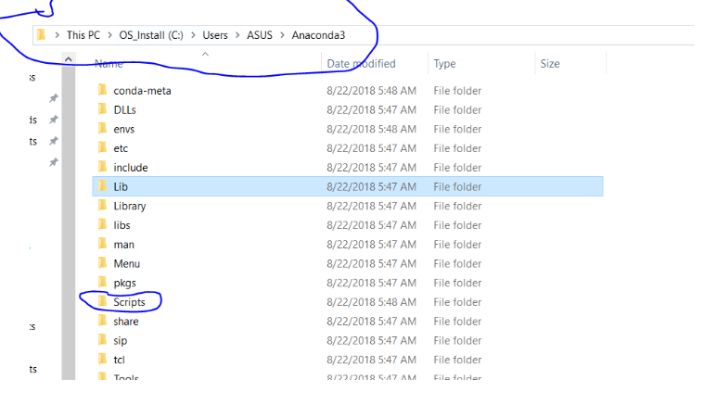

**Cara Membuka Editor python**

1. Bukalah folder tempat anda akan menyimpan file anda dan ganti path menjadi cmd dan tekan enter

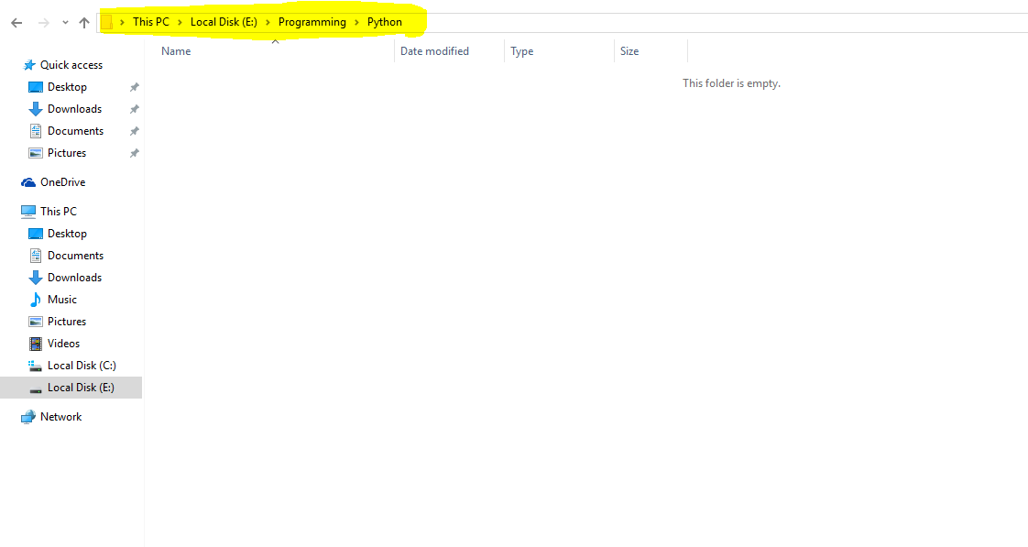

1. Akan muncul command prompt seperti berikut  
   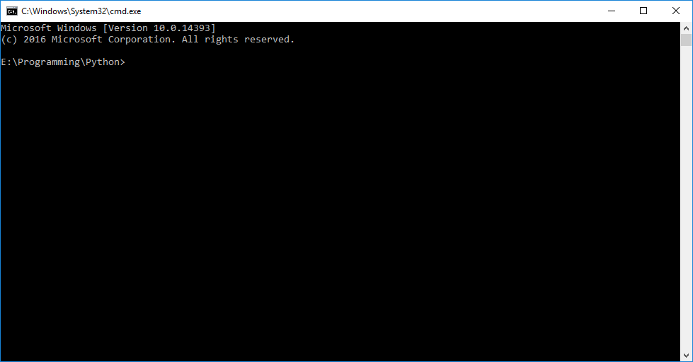
2. Ketik “jupyter notebook” pada command prompt dan tekan tombol enter  
   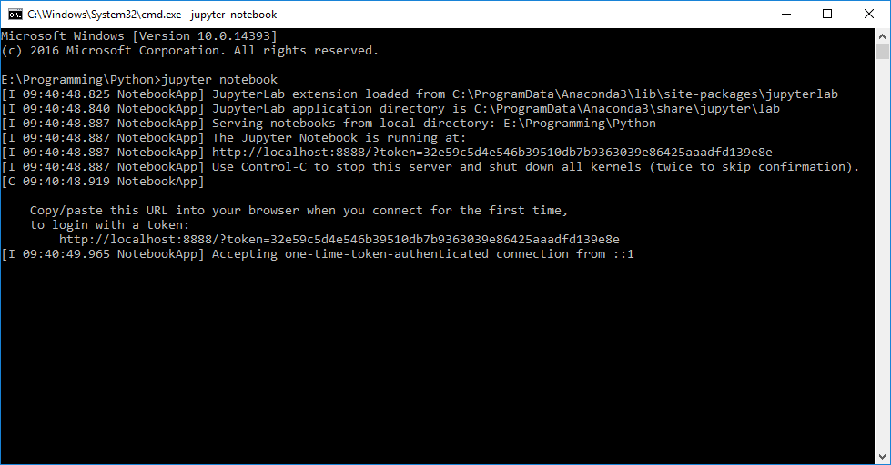
3. Browser anda akan terbuka dan akan muncul halaman berikut  
   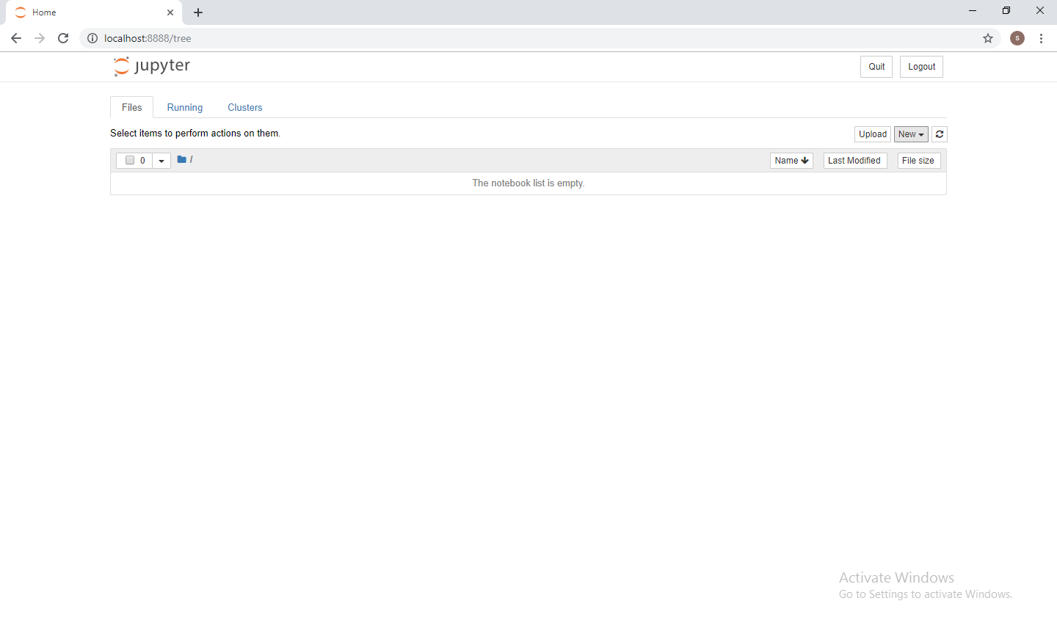
4. Klik new lalu pilih Python 3 maka akan muncul halaman berikut yang merupakan lembar kerja  
   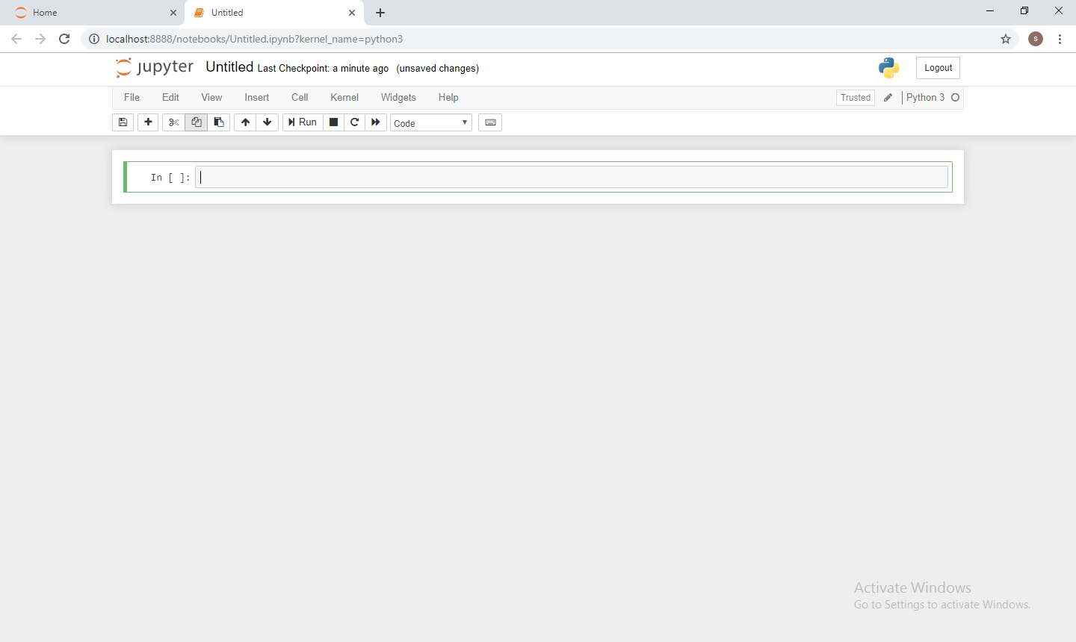
5. Ketikkan kode anda pada cell  
   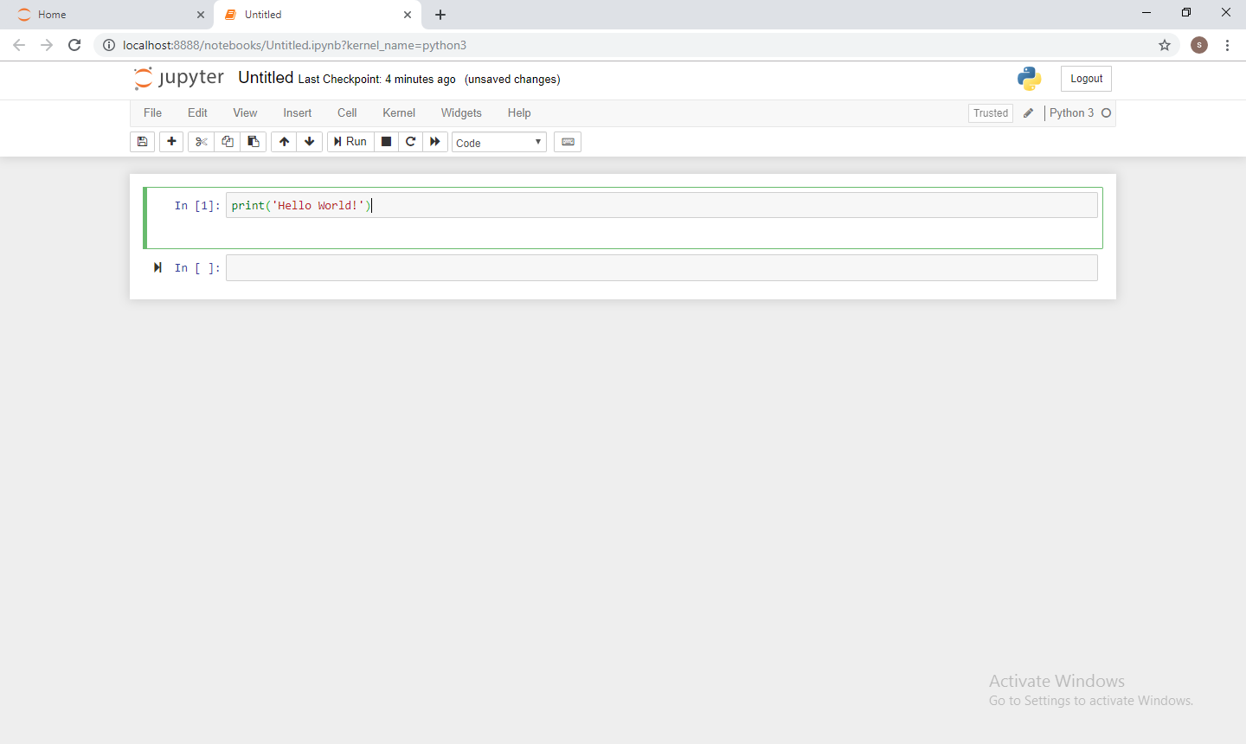
6. Untuk menjalan kode klik run dan output akan keluar pada bagian bawah cell  
   